Yassine Alexander Ouziad

Modul 426

Software mit agilen Methoden entwickeln

# Erkenntnisse

## Einleitung

Wir müssen mittels einer agilen Methode eine Software entwickeln. Das Ziel dabei ist eine funktionsfähige Software zu haben die mittels einer API funktioniert. Wir haben uns entschieden, eine Software zu machen, wo alle Followers von so vielen Sozial-Media-Diensten und ev. Noch andere Dienste, wie nur möglich zusammenzählt und aufzeigt. Dies soll geschehen sobald man den gewünschten User eingibt, von dem man die Follower Zahl wissen möchte.

### Tag 1

Die Umsetzung über ein HTML – meta tag eine Applikation zu erstellen, welche auf allen Smartphones die Möglichkeit eines Homescreen App Logos erstellt war positiv und im ersten Moment gut gelaufen.

Über eine jason Datei wurden die gewünschten werte wie Grössen Angaben, Styling, usw. mitgegeben.

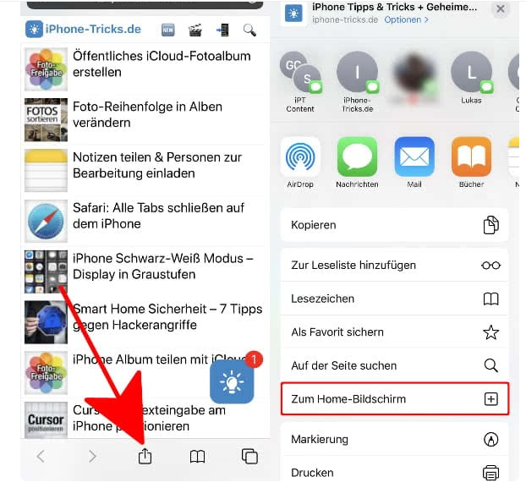

Code Beispiel Json-Datei:

{

"name": "Roccotaxi.ch",

"short_name": "Roccotaxi.ch",

"theme_color": "#00FF00",

"background_color": "#00FF00",

"display": "standalone",

"Scope": "/",

"start_url": "/",

"icons": [

{

"src": "assets/images/icons/icon-72x72.png",

"sizes": "72x72",

"type": "image/png"

},

{

"src": "assets/images/icons/icon-96x96.png",

"sizes": "96x96",

"type": "image/png"

},

{

"src": "assets/images/icons/icon-128x128.png",

"sizes": "128x128",

"type": "image/png"

},

{

"src": "assets/images/icons/icon-144x144.png",

"sizes": "144x144",

"type": "image/png"

},

{

"src": "assets/images/icons/icon-152x152.png",

"sizes": "152x152",

"type": "image/png"

},

{

"src": "assets/images/icons/icon-192x192.png",

"sizes": "192x192",

"type": "image/png"

},

{

"src": "assets/images/icons/icon-384x384.png",

"sizes": "384x384",

"type": "image/png"

},

{

"src": "assets/images/icons/icon-512x512.png",

"sizes": "512x512",

"type": "image/png"

}

],

"splash_pages": null

}

Momentan bin ich jedoch noch daran herauszufinden wie ich nun das Endgerät dazu bringe dem User die Meldung mitzuteilen, dass er Eine Homescreen Verbindung herstellt. Aktuell muss es noch Manuell hinzugefügt werden. Das Ziel ist es jedoch, dass ein POP-UP erscheint, bei dem der User nur noch bestätigen muss ober das gerne möchte oder nicht.

Zudem Habe ich eine interessante Test - Entwicklungsumgebung kennen gelernt welche wie folgt zu finden ist: <https://replit.com/>

Ausserdem kam noch hinzu das wir erkennen mussten das es bei Facebook noch eine grössere challenge wird das gewünschte Ziel umzusetzen, daher wird dieser Part entweder erst einmal ausgelassen oder auf den bei Gelegenheit zwischen durch immer wieder einmal versucht.